L
A
M
P
I
R
A
N

Lampiran 1
Kisi-Kisi Instrumen
Kegiatan Bermain Puzzle
Variabel | Langkah/ Indikator | Teknik
Kegiatan Bermain Puzzle | - Guru memperlihatkan dan menjelaskan cara bermain puzzle  - guru menyebutkan angka yang ada pada puzzle kemudian anak ikut menyebutkan kata tersebut.  - Guru membagikan puzzle kepada anak dan meminta anak untuk mencoba membongkar dan memasangnya kembali.  - Guru membimbing anak dalam bermain puzzle dan memberikan tantangan pada anak untuk memasang puzzle dengan cepat.  - Guru mengamati dan memberi penilaian kepada anak. | Observasi
Kemampuan Mengenal Lambang Bilangan Anak Kelompok A | - Menyebutkan lambang bilangan 1 -10  - Menunjukkan lambang bilangan 1-10  - Menuliskan lambang bilangan 1 -10 | Observasi

Lampiran 2
Format Penilaian Kemampuan Mengenal Lambang Bilangan
Nama :
Kelompok : A
Variabel | Indikator | Kriteria
 |  | BB | MB | BSH | BSB
 |  | 1 | 2 | 3 | 4
Kemampuan mengenal lambang bilangan anak | Menyebutkan lambang bilangan 1-10
 | Menunjukkan lambang bilangan 1-10
 | Menuliskan lamang bilangan 1-10

Keterangan
4 = Berkembang sangat baik
3 = Berkembang sesuai harapan
2 = Mulai berkembang
1 = Belum berkembang
Adapun Keterangan dalam penilaian tersebut, sebagai berikut:
- Menyebutkan lambang bilangan 1-10
BB : jika anak belum mampu menyebutkan lambang bilangan 1-10
MB : jika anak mampu menyebutkan lambang bilangan 1-4
BSB : jika anak mampu menyebutkan lambang bilangan 4-7
BSH : jika anak mampu menyebutkan lambang bilangan 7-10
- Menunjukkan lambang bilangan 1-10
BB : jika anak belum mampu menunjukkan lambang bilangan 1-10
MB : jika anak mampu menunjukkan lambang bilangan 1-4
BSB : jika anak mampu menunjukkan lambang bilangan 4-7
BSH : jika anak mampu menunjukkan lambang bilangan 7-10
- Menuliskan lambang bilangan 1-10
BB : jika anak belum mampu menuliskan lambang bilangan 1-10
MB : jika anak mampu menuliskan lambang bilangan 1-4
BSB : jika anak mampu menuliskan lambang bilangan 4-7
BSH : jika anak mampu menuliskan lambang bilangan 7-10

Lampiran 3
SKENARIO PEMBELAJARAN (Pretest)
Hari/Tanggal : Senin 31 Juli 2017
Tema/Subtema : Diriku/Kesukaanku
Perlengkapan : Pensil dan Kertas

Kegiatan awal (30)
Kegiatan awal selama 30 menit dimulai pada pukul 08.00-08.30, guru melakukan kegiatan pembuka dan kegiatan yang mengembangkan aspek motorik kasar. Anak berbaris, mengucapkan salam dan berdoa. Guru kemudian menyiapkan scenario yang telah dibuat sebelumnya, serta alat dan bahan yang akan digunakan pada kegiatan inti.
Kegiatan Inti (60 menit)
Kegiatan inti selama 60 menit dimulai jam 08.30-09.30, dalam kegiatan inti ada beberapa aspek yang ingin dikembangkan, salah satunya yaitu kemampuan kognitif anak dalam hal Mengenal lambang bilangan. Untuk langkah awal penelitian, peneliti melakukan pretest dengan mengobservasi awal anak mengenai lambang bilangan dengan langkah-langkah sebagai berikut:
- Guru mengarahkan anak menyebutkan lambang bilangan 1-10
- Guru mengarahkan anak untuk menunjukkan lambang bilangan 1-10
- Guru mengarahkan anak untuk menuliskan lambang bilangan 1-10

Istirahat (30 menit)
- Berdoa Sebelum makan
- Makan
- Berdoa sesudah makan
- Bermain bebas
Kegiatan Akhir (30)
Setelah istirahat, kemudian dilanjutkan kegiatan penutup berupa evaluasi kegiatan hari ini, bernyanyi dan pengembangan aspek nilai agama dan moral dalam membaca doa selama 30 menit dan berakhir pada pukl 10.30

SKENARIO PEMBELAJARAN (Treatment)
Hari/Tanggal : Selasa 1 Agustus 2017
Tema/Subtema : Diriku/Kesukaanku
Perlengkapan : Puzzle

Kegiatan awal (30 menit)
Kegiatan awal selama 30 menit dimulai pada pukul 08.00-08.30, guru melakukan kegiatan pembuka dan kegiatan yang mengembangkan aspek motorik kasar. Anak berbaris, mengucapkan salam dan berdoa. Guru kemudian menyiapkan scenario yang telah dibuat sebelumnya, serta alat dan bahan yang akan digunakan pada kegiatan inti.
Kegiatan Inti (60 menit)
Kegiatan inti selama 60 menit dimulai jam 08.30-09.30, dalam kegiatan inti ada beberapa aspek yang ingin dikembangkan, salah satunya yaitu kemampuan kognitif anak dalam hal Mengenal lambang bilangan. Adapu langkah-langkah kegiatan bermain puzzle adalah sebagai berikut:
- Guru memperlihatkan dan menjelaskan cara bermain puzzle
- Guru menyebutkan angka yang ada pada puzzle kemudian anak ikut menyebutkan kata tersebut.
- Guru membagikan puzzle kepada anak dan meminta anak untuk mencoba membongkar dan memasangnya kembali.
- Guru membimbing anak dalam bermain puzzle dan memberikan tantangan pada anak untuk memasang puzzle dengan cepat.
- Guru mengamati dan memberi penilaian kepada anak.
Istirahat (30 menit)
- Berdoa Sebelum makan
- Makan
- Berdoa sesudah makan
- Bermain bebas
Kegiatan Akhir (30)
Setelah istirahat, kemudian dilanjutkan kegiatan penutup berupa evaluasi kegiatan hari ini, bernyanyi dan pengembangan aspek nilai agama dan moral dalam membaca doa selama 30 menit dan berakhir pada pukul 10.30

SKENARIO PEMBELAJARAN (Treatment)
Hari/Tanggal : Senin 14 Agustus 2017
Tema/Subtema : Negaraku/Pahlawan Nasional
Perlengkapan : Puzzle

Kegiatan awal (30)
Kegiatan awal selama 30 menit dimulai pada pukul 08.00-08.30, guru melakukan kegiatan pembuka dan kegiatan yang mengembangkan aspek motorik kasar. Anak berbaris, mengucapkan salam dan berdoa. Guru kemudian menyiapkan scenario yang telah dibuat sebelumnya, serta alat dan bahan yang akan digunakan pada kegiatan inti.
Kegiatan Inti (60 menit)
Kegiatan inti selama 60 menit dimulai jam 08.30-09.30, dalam kegiatan inti ada beberapa aspek yang ingin dikembangkan, salah satunya yaitu kemampuan kognitif anak dalam hal Mengenal lambang bilangan. Adapu langkah-langkah kegiatan bermain puzzle adalah sebagai berikut:
- Guru memperlihatkan dan menjelaskan cara bermain puzzle
- guru menyebutkan angka yang ada pada puzzle kemudian anak ikut menyebutkan kata tersebut.
- Guru membagikan puzzle kepada anak dan meminta anak untuk mencoba membongkar dan memasangnya kembali.
- Guru membimbing anak dalam bermain puzzle dan memberikan tantangan pada anak untuk memasang puzzle dengan cepat.
- Guru mengamati dan memberi penilaian kepada anak.
Istirahat (30 menit)
- Berdoa Sebelum makan
- Makan
- Berdoa sesudah makan
- Bermain bebas
Kegiatan Akhir (30)
Setelah istirahat, kemudian dilanjutkan kegiatan penutup berupa evaluasi kegiatan hari ini, bernyanyi dan pengembangan aspek nilai agama dan moral dalam membaca doa selama 30 menit dan berakhir pada pukul 10.30

SKENARIO PEMBELAJARAN (Treatment)
Hari/Tanggal : Senin 15 Agustus 2017
Tema/Subtema : Negaraku/Pahlawan Nasional
Perlengkapan : Puzzle

Kegiatan awal (30)
Kegiatan awal selama 30 menit dimulai pada pukul 08.00-08.30, guru melakukan kegiatan pembuka dan kegiatan yang mengembangkan aspek motorik kasar. Anak berbaris, mengucapkan salam dan berdoa. Guru kemudian menyiapkan scenario yang telah dibuat sebelumnya, serta alat dan bahan yang akan digunakan pada kegiatan inti.
Kegiatan Inti (60 menit)
Kegiatan inti selama 60 menit dimulai jam 08.30-09.30, dalam kegiatan inti ada beberapa aspek yang ingin dikembangkan, salah satunya yaitu kemampuan kognitif anak dalam hal Mengenal lambang bilangan. Adapu langkah-langkah kegiatan bermain puzzle adalah sebagai berikut:
- Guru memperlihatkan dan menjelaskan cara bermain puzzle
- guru menyebutkan angka yang ada pada puzzle kemudian anak ikut menyebutkan kata tersebut.
- Guru membagikan puzzle kepada anak dan meminta anak untuk mencoba membongkar dan memasangnya kembali.
- Guru membimbing anak dalam bermain puzzle dan memberikan tantangan pada anak untuk memasang puzzle dengan cepat.
- Guru mengamati dan memberi penilaian kepada anak.
Istirahat (30 menit)
- Berdoa Sebelum makan
- Makan
- Berdoa sesudah makan
- Bermain bebas
Kegiatan Akhir (30)
Setelah istirahat, kemudian dilanjutkan kegiatan penutup berupa evaluasi kegiatan hari ini, bernyanyi dan pengembangan aspek nilai agama dan moral dalam membaca doa selama 30 menit dan berakhir pada pukul 10.30

SKENARIO PEMBELAJARAN (Treatment)
Hari/Tanggal : Selasa 15 Agustus 2017
Tema/Subtema : Negaraku/Pahlawan Nasional
Perlengkapan : Puzzle

Kegiatan awal (30)
Kegiatan awal selama 30 menit dimulai pada pukul 08.00-08.30, guru melakukan kegiatan pembuka dan kegiatan yang mengembangkan aspek motorik kasar. Anak berbaris, mengucapkan salam dan berdoa. Guru kemudian menyiapkan scenario yang telah dibuat sebelumnya, serta alat dan bahan yang akan digunakan pada kegiatan inti.
Kegiatan Inti (60 menit)
Kegiatan inti selama 60 menit dimulai jam 08.30-09.30, dalam kegiatan inti ada beberapa aspek yang ingin dikembangkan, salah satunya yaitu kemampuan kognitif anak dalam hal Mengenal lambang bilangan. Adapu langkah-langkah kegiatan bermain puzzle adalah sebagai berikut:
- Guru memperlihatkan dan menjelaskan cara bermain puzzle
- guru menyebutkan angka yang ada pada puzzle kemudian anak ikut menyebutkan kata tersebut.
- Guru membagikan puzzle kepada anak dan meminta anak untuk mencoba membongkar dan memasangnya kembali.
- Guru membimbing anak dalam bermain puzzle dan memberikan tantangan pada anak untuk memasang puzzle dengan cepat.
- Guru mengamati dan memberi penilaian kepada anak.
Istirahat (30 menit)
- Berdoa Sebelum makan
- Makan
- Berdoa sesudah makan
- Bermain bebas
Kegiatan Akhir (30)
Setelah istirahat, kemudian dilanjutkan kegiatan penutup berupa evaluasi kegiatan hari ini, bernyanyi dan pengembangan aspek nilai agama dan moral dalam membaca doa selama 30 menit dan berakhir pada pukul 10.30

SKENARIO PEMBELAJARAN (Treatment)
Hari/Tanggal : Senin 21 Agustus 2017
Tema/Subtema : Lingkungan Sosial/Keluargaku
Perlengkapan : Puzzle

Kegiatan awal (30)
Kegiatan awal selama 30 menit dimulai pada pukul 08.00-08.30, guru melakukan kegiatan pembuka dan kegiatan yang mengembangkan aspek motorik kasar. Anak berbaris, mengucapkan salam dan berdoa. Guru kemudian menyiapkan scenario yang telah dibuat sebelumnya, serta alat dan bahan yang akan digunakan pada kegiatan inti.
Kegiatan Inti (60 menit)
Kegiatan inti selama 60 menit dimulai jam 08.30-09.30, dalam kegiatan inti ada beberapa aspek yang ingin dikembangkan, salah satunya yaitu kemampuan kognitif anak dalam hal Mengenal lambang bilangan. Adapu langkah-langkah kegiatan bermain puzzle adalah sebagai berikut:
- Guru memperlihatkan dan menjelaskan cara bermain puzzle
- guru menyebutkan angka yang ada pada puzzle kemudian anak ikut menyebutkan kata tersebut.
- Guru membagikan puzzle kepada anak dan meminta anak untuk mencoba membongkar dan memasangnya kembali.
- Guru membimbing anak dalam bermain puzzle dan memberikan tantangan pada anak untuk memasang puzzle dengan cepat.
- Guru mengamati dan memberi penilaian kepada anak.
Istirahat (30 menit)
- Berdoa Sebelum makan
- Makan
- Berdoa sesudah makan
- Bermain bebas
Kegiatan Akhir (30)
Setelah istirahat, kemudian dilanjutkan kegiatan penutup berupa evaluasi kegiatan hari ini, bernyanyi dan pengembangan aspek nilai agama dan moral dalam membaca doa selama 30 menit dan berakhir pada pukul 10.30

SKENARIO PEMBELAJARAN (Treatment)
Hari/Tanggal : Selasa 22 Agustus 2017
Tema/Subtema : Lingkungan Sosial/Keluargaku
Perlengkapan : Puzzle

Kegiatan awal (30)
Kegiatan awal selama 30 menit dimulai pada pukul 08.00-08.30, guru melakukan kegiatan pembuka dan kegiatan yang mengembangkan aspek motorik kasar. Anak berbaris, mengucapkan salam dan berdoa. Guru kemudian menyiapkan scenario yang telah dibuat sebelumnya, serta alat dan bahan yang akan digunakan pada kegiatan inti.
Kegiatan Inti (60 menit)
Kegiatan inti selama 60 menit dimulai jam 08.30-09.30, dalam kegiatan inti ada beberapa aspek yang ingin dikembangkan, salah satunya yaitu kemampuan kognitif anak dalam hal Mengenal lambang bilangan. Adapu langkah-langkah kegiatan bermain puzzle adalah sebagai berikut:
- Guru memperlihatkan dan menjelaskan cara bermain puzzle
- guru menyebutkan angka yang ada pada puzzle kemudian anak ikut menyebutkan kata tersebut.
- Guru membagikan puzzle kepada anak dan meminta anak untuk mencoba membongkar dan memasangnya kembali.
- Guru membimbing anak dalam bermain puzzle dan memberikan tantangan pada anak untuk memasang puzzle dengan cepat.
- Guru mengamati dan memberi penilaian kepada anak.
Istirahat (30 menit)
- Berdoa Sebelum makan
- Makan
- Berdoa sesudah makan
- Bermain bebas
Kegiatan Akhir (30)
Setelah istirahat, kemudian dilanjutkan kegiatan penutup berupa evaluasi kegiatan hari ini, bernyanyi dan pengembangan aspek nilai agama dan moral dalam membaca doa selama 30 menit dan berakhir pada pukul 10.30

SKENARIO PEMBELAJARAN (Treatment)
Hari/Tanggal : Senin 14 Agustus 2017
Tema/Subtema : Lingkungan Sosial/Rumahku
Perlengkapan : Puzzle

Kegiatan awal (30)
Kegiatan awal selama 30 menit dimulai pada pukul 08.00-08.30, guru melakukan kegiatan pembuka dan kegiatan yang mengembangkan aspek motorik kasar. Anak berbaris, mengucapkan salam dan berdoa. Guru kemudian menyiapkan scenario yang telah dibuat sebelumnya, serta alat dan bahan yang akan digunakan pada kegiatan inti.
Kegiatan Inti (60 menit)
Kegiatan inti selama 60 menit dimulai jam 08.30-09.30, dalam kegiatan inti ada beberapa aspek yang ingin dikembangkan, salah satunya yaitu kemampuan kognitif anak dalam hal Mengenal lambang bilangan. Adapu langkah-langkah kegiatan bermain puzzle adalah sebagai berikut:
- Guru memperlihatkan dan menjelaskan cara bermain puzzle
- guru menyebutkan angka yang ada pada puzzle kemudian anak ikut menyebutkan kata tersebut.
- Guru membagikan puzzle kepada anak dan meminta anak untuk mencoba membongkar dan memasangnya kembali.
- Guru membimbing anak dalam bermain puzzle dan memberikan tantangan pada anak untuk memasang puzzle dengan cepat.
- Guru mengamati dan memberi penilaian kepada anak.
Istirahat (30 menit)
- Berdoa Sebelum makan
- Makan
- Berdoa sesudah makan
- Bermain bebas
Kegiatan Akhir (30)
Setelah istirahat, kemudian dilanjutkan kegiatan penutup berupa evaluasi kegiatan hari ini, bernyanyi dan pengembangan aspek nilai agama dan moral dalam membaca doa selama 30 menit dan berakhir pada pukul 10.30

SKENARIO PEMBELAJARAN (Treatment)
Hari/Tanggal : Selasa 29 Agustus 2017
Tema/Subtema : Lingkungan Sosial/Rumahku
Perlengkapan : Puzzle

Kegiatan awal (30)
Kegiatan awal selama 30 menit dimulai pada pukul 08.00-08.30, guru melakukan kegiatan pembuka dan kegiatan yang mengembangkan aspek motorik kasar. Anak berbaris, mengucapkan salam dan berdoa. Guru kemudian menyiapkan scenario yang telah dibuat sebelumnya, serta alat dan bahan yang akan digunakan pada kegiatan inti.
Kegiatan Inti (60 menit)
Kegiatan inti selama 60 menit dimulai jam 08.30-09.30, dalam kegiatan inti ada beberapa aspek yang ingin dikembangkan, salah satunya yaitu kemampuan kognitif anak dalam hal Mengenal lambang bilangan. Adapu langkah-langkah kegiatan bermain puzzle adalah sebagai berikut:
- Guru memperlihatkan dan menjelaskan cara bermain puzzle
- guru menyebutkan angka yang ada pada puzzle kemudian anak ikut menyebutkan kata tersebut.
- Guru membagikan puzzle kepada anak dan meminta anak untuk mencoba membongkar dan memasangnya kembali.
- Guru membimbing anak dalam bermain puzzle dan memberikan tantangan pada anak untuk memasang puzzle dengan cepat.
- Guru mengamati dan memberi penilaian kepada anak.
Istirahat (30 menit)
- Berdoa Sebelum makan
- Makan
- Berdoa sesudah makan
- Bermain bebas
Kegiatan Akhir (30)
Setelah istirahat, kemudian dilanjutkan kegiatan penutup berupa evaluasi kegiatan hari ini, bernyanyi dan pengembangan aspek nilai agama dan moral dalam membaca doa selama 30 menit dan berakhir pada pukul 10.30

Lampiran 4
Pretest Kemampuan Mengenal Lambang Bilangan Anak
Nama : MA
Kelompok : A
Variabel | Indikator | Kriteria
 |  | BB | MB | BSH | BSB
 |  | 1 | 2 | 3 | 4
Kemampuan mengenal lambang bilangan anak | Menyebutkan lambang bilangan 1-10
 | Menunjukkan lambang bilangan 1-10
 | Menuliskan lamang bilangan 1-10

Nama : ALR
Kelompok : A
Variabel | Indikator | Kriteria
 |  | BB | MB | BSH | BSB
 |  | 1 | 2 | 3 | 4
Kemampuan mengenal lambang bilangan anak | Menyebutkan lambang bilangan 1-10
 | Menunjukkan lambang bilangan 1-10
 | Menuliskan lamang bilangan 1-10

Nama : MQA
Kelompok : A
Variabel | Indikator | Kriteria
 |  | BB | MB | BSH | BSB
 |  | 1 | 2 | 3 | 4
Kemampuan mengenal lambang bilangan anak | Menyebutkan lambang bilangan 1-10
 | Menunjukkan lambang bilangan 1-10
 | Menuliskan lamang bilangan 1-10

Nama : MD
Kelompok : A
Variabel | Indikator | Kriteria
 |  | BB | MB | BSH | BSB
 |  | 1 | 2 | 3 | 4
Kemampuan mengenal lambang bilangan anak | Menyebutkan lambang bilangan 1-10
 | Menunjukkan lambang bilangan 1-10
 | Menuliskan lamang bilangan 1-10

Nama : OS
Kelompok : A
Variabel | Indikator | Kriteria
 |  | BB | MB | BSH | BSB
 |  | 1 | 2 | 3 | 4
Kemampuan mengenal lambang bilangan anak | Menyebutkan lambang bilangan 1-10
 | Menunjukkan lambang bilangan 1-10
 | Menuliskan lamang bilangan 1-10

Nama : AAR
Kelompok : A
Variabel | Indikator | Kriteria
 |  | BB | MB | BSH | BSB
 |  | 1 | 2 | 3 | 4
Kemampuan mengenal lambang bilangan anak | Menyebutkan lambang bilangan 1-10
 | Menunjukkan lambang bilangan 1-10
 | Menuliskan lamang bilangan 1-10

Nama : MLA
Kelompok : A
Variabel | Indikator | Kriteria
 |  | BB | MB | BSH | BSB
 |  | 1 | 2 | 3 | 4
Kemampuan mengenal lambang bilangan anak | Menyebutkan lambang bilangan 1-10
 | Menunjukkan lambang bilangan 1-10
 | Menuliskan lamang bilangan 1-10

Nama : SAB
Kelompok : A
Variabel | Indikator | Kriteria
 |  | BB | MB | BSH | BSB
 |  | 1 | 2 | 3 | 4
Kemampuan mengenal lambang bilangan anak | Menyebutkan lambang bilangan 1-10
 | Menunjukkan lambang bilangan 1-10
 | Menuliskan lamang bilangan 1-10

Nama : MDM
Kelompok : A
Variabel | Indikator | Kriteria
 |  | BB | MB | BSH | BSB
 |  | 1 | 2 | 3 | 4
Kemampuan mengenal lambang bilangan anak | Menyebutkan lambang bilangan 1-10
 | Menunjukkan lambang bilangan 1-10
 | Menuliskan lamang bilangan 1-10

Nama : NAD
Kelompok : A
Variabel | Indikator | Kriteria
 |  | BB | MB | BSH | BSB
 |  | 1 | 2 | 3 | 4
Kemampuan mengenal lambang bilangan anak | Menyebutkan lambang bilangan 1-10
 | Menunjukkan lambang bilangan 1-10
 | Menuliskan lamang bilangan 1-10

Nama : DNS
Kelompok : A
Variabel | Indikator | Kriteria
 |  | BB | MB | BSH | BSB
 |  | 1 | 2 | 3 | 4
Kemampuan mengenal lambang bilangan anak | Menyebutkan lambang bilangan 1-10
 | Menunjukkan lambang bilangan 1-10
 | Menuliskan lamang bilangan 1-10

Nama : NAR
Kelompok : A
Variabel | Indikator | Kriteria
 |  | BB | MB | BSH | BSB
 |  | 1 | 2 | 3 | 4
Kemampuan mengenal lambang bilangan anak | Menyebutkan lambang bilangan 1-10
 | Menunjukkan lambang bilangan 1-10
 | Menuliskan lamang bilangan 1-10

Nama : SR
Kelompok : A
Variabel | Indikator | Kriteria
 |  | BB | MB | BSH | BSB
 |  | 1 | 2 | 3 | 4
Kemampuan mengenal lambang bilangan anak | Menyebutkan lambang bilangan 1-10
 | Menunjukkan lambang bilangan 1-10
 | Menuliskan lamang bilangan 1-10

Lampiran 5
Postest Kemampuan Mengenal Lambang Bilangan Anak
Nama : MA
Kelompok : A
Variabel | Indikator | Kriteria
 |  | BB | MB | BSH | BSB
 |  | 1 | 2 | 3 | 4
Kemampuan mengenal lambang bilangan anak | Menyebutkan lambang bilangan 1-10
 | Menunjukkan lambang bilangan 1-10
 | Menuliskan lamang bilangan 1-10

Nama : ALR
Kelompok : A
Variabel | Indikator | Kriteria
 |  | BB | MB | BSH | BSB
 |  | 1 | 2 | 3 | 4
Kemampuan mengenal lambang bilangan anak | Menyebutkan lambang bilangan 1-10
 | Menunjukkan lambang bilangan 1-10
 | Menuliskan lamang bilangan 1-10

Nama : MQA
Kelompok : A
Variabel | Indikator | Kriteria
 |  | BB | MB | BSH | BSB
 |  | 1 | 2 | 3 | 4
Kemampuan mengenal lambang bilangan anak | Menyebutkan lambang bilangan 1-10
 | Menunjukkan lambang bilangan 1-10
 | Menuliskan lamang bilangan 1-10

Nama : MD
Kelompok : A
Variabel | Indikator | Kriteria
 |  | BB | MB | BSH | BSB
 |  | 1 | 2 | 3 | 4
Kemampuan mengenal lambang bilangan anak | Menyebutkan lambang bilangan 1-10
 | Menunjukkan lambang bilangan 1-10
 | Menuliskan lamang bilangan 1-10

Nama : OS
Kelompok : A
Variabel | Indikator | Kriteria
 |  | BB | MB | BSH | BSB
 |  | 1 | 2 | 3 | 4
Kemampuan mengenal lambang bilangan anak | Menyebutkan lambang bilangan 1-10
 | Menunjukkan lambang bilangan 1-10
 | Menuliskan lamang bilangan 1-10

Nama : AAR
Kelompok : A
Variabel | Indikator | Kriteria
 |  | BB | MB | BSH | BSB
 |  | 1 | 2 | 3 | 4
Kemampuan mengenal lambang bilangan anak | Menyebutkan lambang bilangan 1-10
 | Menunjukkan lambang bilangan 1-10
 | Menuliskan lamang bilangan 1-10

Nama : MLA
Kelompok : A
Variabel | Indikator | Kriteria
 |  | BB | MB | BSH | BSB
 |  | 1 | 2 | 3 | 4
Kemampuan mengenal lambang bilangan anak | Menyebutkan lambang bilangan 1-10
 | Menunjukkan lambang bilangan 1-10
 | Menuliskan lamang bilangan 1-10

Nama : SAB
Kelompok : A
Variabel | Indikator | Kriteria
 |  | BB | MB | BSH | BSB
 |  | 1 | 2 | 3 | 4
Kemampuan mengenal lambang bilangan anak | Menyebutkan lambang bilangan 1-10
 | Menunjukkan lambang bilangan 1-10
 | Menuliskan lamang bilangan 1-10

Nama : MDM
Kelompok : A
Variabel | Indikator | Kriteria
 |  | BB | MB | BSH | BSB
 |  | 1 | 2 | 3 | 4
Kemampuan mengenal lambang bilangan anak | Menyebutkan lambang bilangan 1-10
 | Menunjukkan lambang bilangan 1-10
 | Menuliskan lamang bilangan 1-10

Nama : NAD
Kelompok : A
Variabel | Indikator | Kriteria
 |  | BB | MB | BSH | BSB
 |  | 1 | 2 | 3 | 4
Kemampuan mengenal lambang bilangan anak | Menyebutkan lambang bilangan 1-10
 | Menunjukkan lambang bilangan 1-10
 | Menuliskan lamang bilangan 1-10

Nama : DNS
Kelompok : A
Variabel | Indikator | Kriteria
 |  | BB | MB | BSH | BSB
 |  | 1 | 2 | 3 | 4
Kemampuan mengenal lambang bilangan anak | Menyebutkan lambang bilangan 1-10
 | Menunjukkan lambang bilangan 1-10
 | Menuliskan lamang bilangan 1-10

Nama : NAR
Kelompok : A
Variabel | Indikator | Kriteria
 |  | BB | MB | BSH | BSB
 |  | 1 | 2 | 3 | 4
Kemampuan mengenal lambang bilangan anak | Menyebutkan lambang bilangan 1-10
 | Menunjukkan lambang bilangan 1-10
 | Menuliskan lamang bilangan 1-10

Nama : SR
Kelompok : A
Variabel | Indikator | Kriteria
 |  | BB | MB | BSH | BSB
 |  | 1 | 2 | 3 | 4
Kemampuan mengenal lambang bilangan anak | Menyebutkan lambang bilangan 1-10
 | Menunjukkan lambang bilangan 1-10
 | Menuliskan lamang bilangan 1-10

Lampiran 6
Hasil pretest kemampuan mengenal lambang bilangan anak
No | Nama | Indikator yang diamati |  |  |  |  |  |  |  |  |  |  |  | Jumlah Skor
 |  | Menyebutkan lambang bilangan 1 - 10 |  |  |  | Menunjukkan lambang bilangan 1 - 10 |  |  |  | Menuliskan lambang bilangan 1 - 10
 |  | BB | MB | BSH | BSB | BB | MB | BSH | BSB | BB | MB | BSH | BSB
1 | MA |  | 2 |  |  | 1 |  |  |  | 1 |  |  |  | 4
2 | ALR |  |  | 3 |  |  | 2 |  |  | 1 |  |  |  | 6
3 | MQA |  | 2 |  |  |  | 2 |  |  |  | 2 |  |  | 6
4 | MD |  | 2 |  |  | 1 |  |  |  | 1 |  |  |  | 4
5 | OS |  |  |  | 4 |  |  | 3 |  |  |  | 3 |  | 10
6 | AAR |  | 2 |  |  |  | 2 |  |  |  | 2 |  |  | 6
7 | MLA |  | 2 |  |  |  | 2 |  |  | 1 |  |  |  | 5
8 | SAB | 1 |  |  |  | 1 |  |  |  | 1 |  |  |  | 3
9 | MDM |  |  | 3 |  |  | 2 |  |  |  | 2 |  |  | 7
10 | NAD |  | 2 |  |  | 1 |  |  |  |  | 2 |  |  | 5
11 | DNS |  | 2 |  |  |  | 2 |  |  | 1 |  |  |  | 5
12 | NAR | 1 |  |  |  | 1 |  |  |  | 1 |  |  |  | 3
13 | SR |  |  | 3 |  |  | 2 |  |  |  | 2 |  |  | 7
Jumlah |  |  |  |  |  |  |  |  |  |  |  |  |  | 71

Lampiran 7
Hasil posttest kemampuan mengenal lambang bilangan anak
No | Nama | Indikator yang diamati |  |  |  |  |  |  |  |  |  |  |  | Jumlah Skor
 |  | Menyebutkan lambang bilangan 1 - 10 |  |  |  | Menunjukkan lambang bilangan 1 - 10 |  |  |  | Menuliskan lambang bilangan 1 - 10
 |  | BB | MB | BSH | BSB | BB | MB | BSH | BSB | BB | MB | BSH | BSB
1 | MA |  |  | 3 |  |  | 2 |  |  |  | 2 |  |  | 7
2 | ALR |  |  |  | 4 |  |  | 3 |  |  | 2 |  |  | 9
3 | MQA |  |  | 3 |  |  |  | 3 |  |  |  | 3 |  | 9
4 | MD |  |  | 3 |  |  | 2 |  |  |  | 2 |  |  | 7
5 | OS |  |  |  | 4 |  |  |  | 4 |  |  |  | 4 | 12
6 | AAR |  |  |  | 4 |  |  | 3 |  |  | 2 |  |  | 9
7 | MLA |  |  |  | 4 |  |  | 3 |  |  | 2 |  |  | 9
8 | SAB |  | 2 |  |  |  | 2 |  |  | 1 |  |  |  | 5
9 | MDM |  |  | 3 |  |  |  | 3 |  |  |  | 3 |  | 9
10 | NAD |  |  | 3 |  |  |  | 3 |  |  |  | 3 |  | 9
11 | DNS |  |  |  | 4 |  |  | 3 |  |  |  | 3 |  | 10
12 | NAR | 1 |  |  |  | 1 |  |  |  | 1 |  |  |  | 3
13 | SR |  |  |  | 4 |  | 2 |  |  |  | 2 |  |  | 8
Jumlah |  |  |  |  |  |  |  |  |  |  |  |  |  | 106

Lampiran 8
Nilai Rata-rata Hasil Pengamatan Pretest dan Posttest
Nilai Rata-rata Pengamatan Pretest
Nilai rata-rata
$Σx$ = 71
$P= \frac{Σx}{N}$
= $\frac{70}{13}$
= 5,5

Nilai rata-rata Posttest

Nilai Rata-rata
$Σx$ = 109
$P= \frac{Σx}{N}$
= $\frac{80}{13}$
= 8,2

Lampiran 9
Mencari Ranking:
Nilai Ranking
5 1 dari (1):1
4 2,5 dari (2+3): 2
4 2,5
3 6
3 6
3 6 dari (4+5+6+7+8) : 5
3 6
3 6
2 10
2 10 dari (9+10+11) :
2 10
1 12 dari (12) : 1
0 13 dari (13) : 1

Lampiran 10
Penyelesaian rumus mencari nilai Z:

$Z= \frac{T-\frac{N(N+1)}{4}}{\sqrt{\frac{N\left(N+1\right)(2N+1)}{24}}}$

$$Z= \frac{91-\frac{13(13+1)}{4}}{\sqrt{\frac{13\left(13+1\right)(2(13)+1)}{24}}}$$
$$Z= \frac{91-45,5}{\sqrt{\frac{182 x 27}{24}}}$$
$$Z= \frac{45,5}{\sqrt{\frac{4914}{24}}}$$
$$Z= \frac{45,5}{\sqrt{204,75}}$$
$$Z= \frac{45,5}{14,3}$$
$$Z= 3,81$$

Ket :
Z = Landasan Pengujian
T = Keseluruhan Jumlah Rangking yang Bertanda Sama
N = Jumlah Sampel

Lampiran 11
Tabel Harga-Harga Kritis T Dalam Tes Rangking Bertanda Data Berpasangan Wilcoxon

N | Tingkat signifikasi untuk tes atau sisi
 | 0,025 | 0,01 | 0,005
 | Tingkat signifikasi untuk tes dua sisi
 | 0,05 | 0,02 | 0,01
6  7  8  9  10  11  12  13  14  15  16  17  18  19  20  21  22  23  24  25 | 0  2  4  6  82  11  14  17  21  25  30  35  40  46  52  59  66  73  81  89 | -  0  2  3  5  7  10  13  10  20  24  28  33  38  43  49  56  62  69  77 | -  -  0  2  3  5  7  10  13  16  20  23  28  32  38  43  49  55  61  68

Lampiran 12
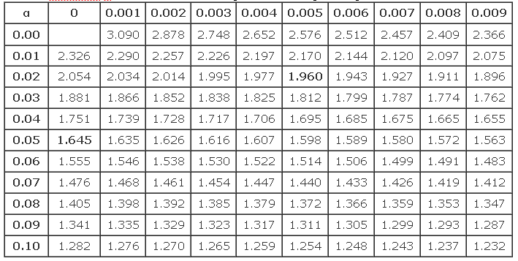
Tabel Z

Lampiran 13
Dokumentasi Foto dan Persuratan
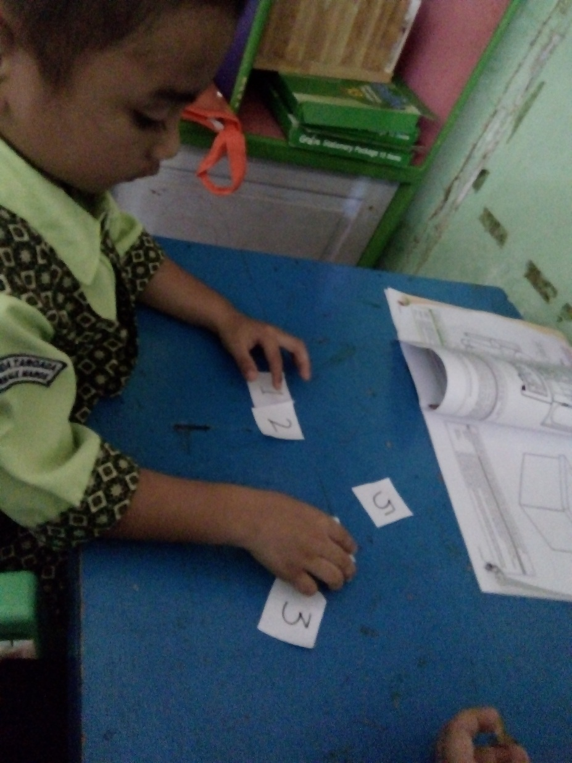

Pemberian pretest kepada anak

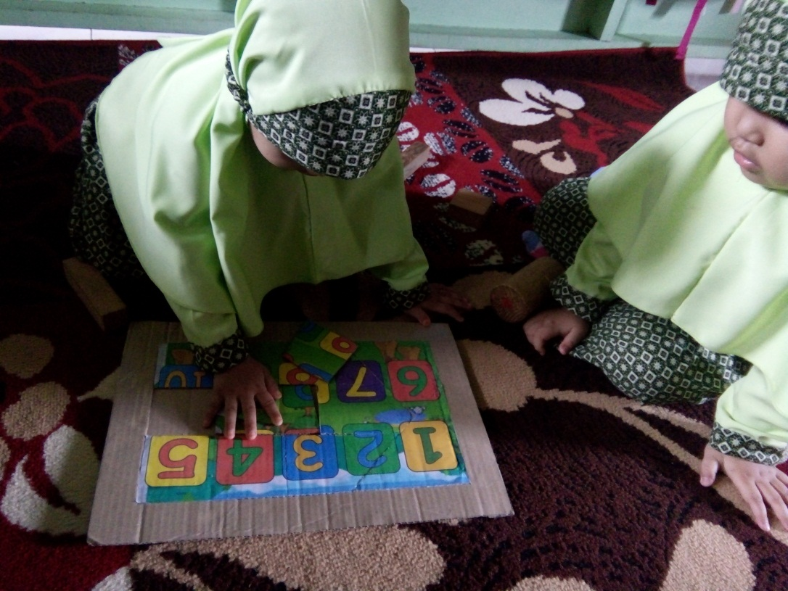
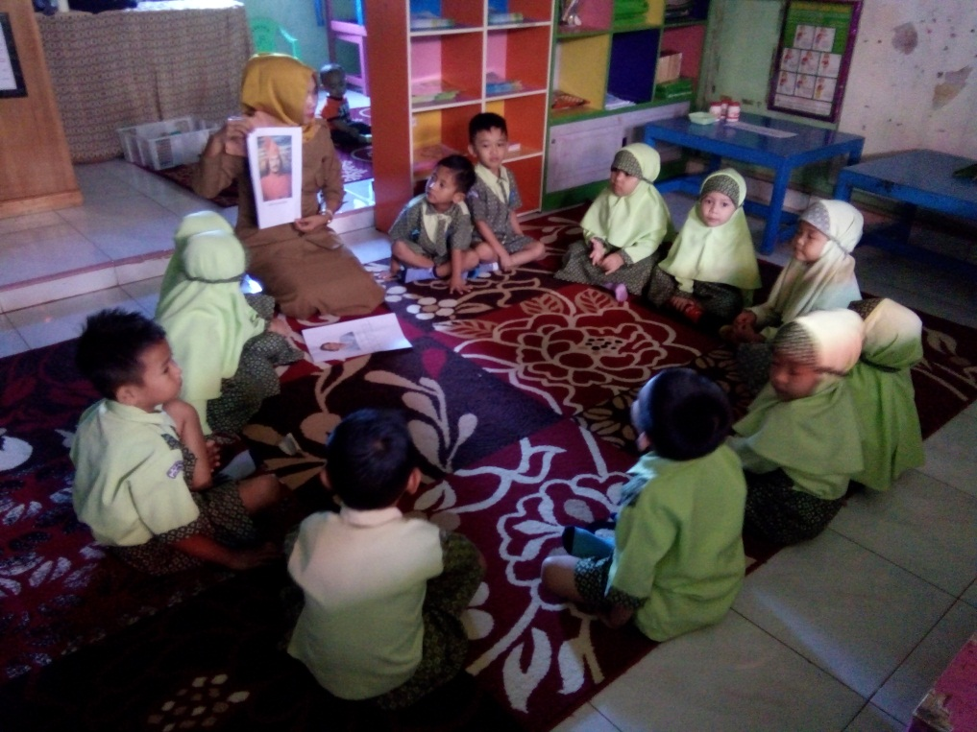
Penjelasan langkah-langkah berman puzzle
Penjelasan langkah-langkah berman puzzle

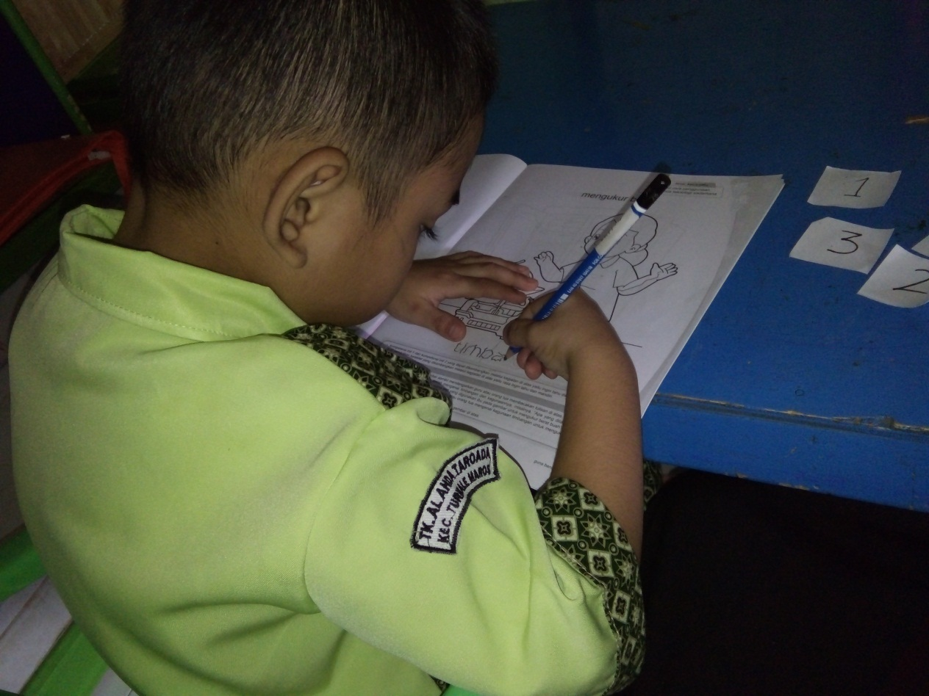
Anak menuliskan lambang bilangan 1 -10

